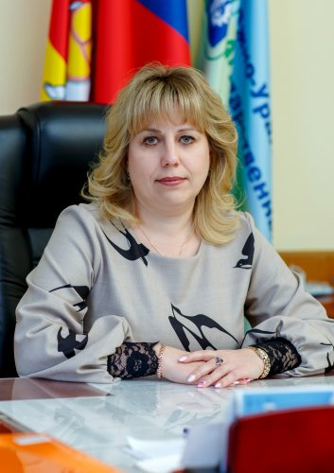

Черепухина Светлана Васильевна
Должность:
ректор ЮУрГАУ
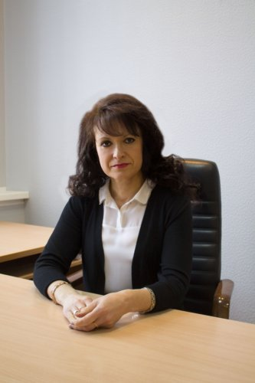

Чичиланова Светлана Анатольевна
Должность:
проректор по учебной, воспитательной работе и молодежной политике
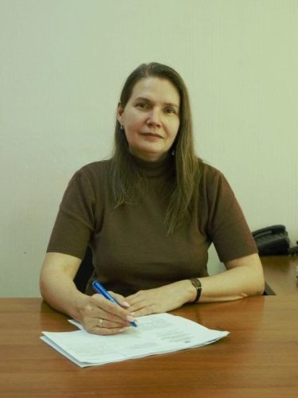

Попкова Татьяна Анатольевна
Должность:
проректор по административно-хозяйственной работе
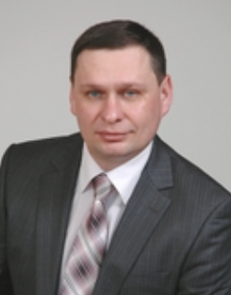

Шепелёв Сергей Дмитриевич
Должность:
проректор по научной и инновационной работе
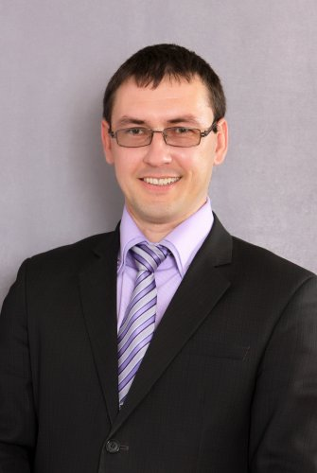

Минаев Евгений Анатольевич
Должность:
директор Института агроэкологии - филиала
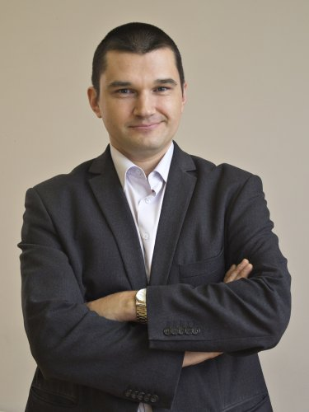

Граков Федор Николаевич
Должность:
Институт агроинженерии
Исполняющий обязанности директора


Максимович Дина Мратовна
Должность:
директор Института ветеринарной медицины
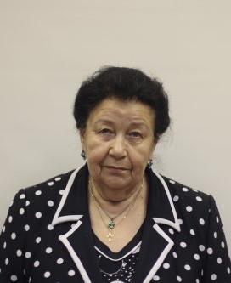

Таскаева Анна Григорьевна
Должность:
советник при ректорате

